МІНІСТЕРСТВО ОСВІТИ І НАУКИ, МОЛОДІ ТА СПОРТУ УКРАЇНИ
НАЦІОНАЛЬНИЙ АВІАЦІЙНИЙ УНІВЕРСИТЕТ
Кафедра авіоніки

Кафедра авіоніки

Лабораторна робота №2

На тему: ”Планування виробничих програм менеджером для успішної експлуатації ПС за допомогою склада виробів для ПС”

Завдання :
- Запропонувати впровадження склада виробів для ПС для формування одного з технологічних процесів експлуатації ПС для отримання якісного результату.
- Провести порівняльний аналіз використання склада виробів для ПС в процесі експлуатації ПС в аеропорту з існуючими сьогодні методами експлуатації ПС.

Київ-2011

Для начала нужно знать, что программа работает с базой данных. В нашем случае база данных, это таблици в которые мы вписываем товары (изделия) и делаем анализ тех или иных параметров изделий которые находятся на складах и т.п. Перед тем как создавать новую базу,посмотрите демо базу для примера.
Итак. Запускаем программу. Видим окошко:
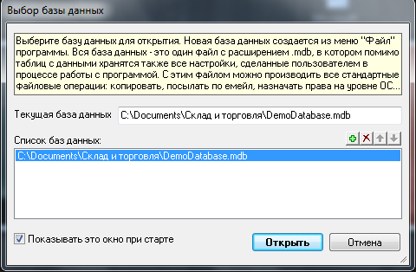

Выбираем базу данных из списка базы данных. Нажимаем кнопочку «Открыть»
Вот что мы увидим:
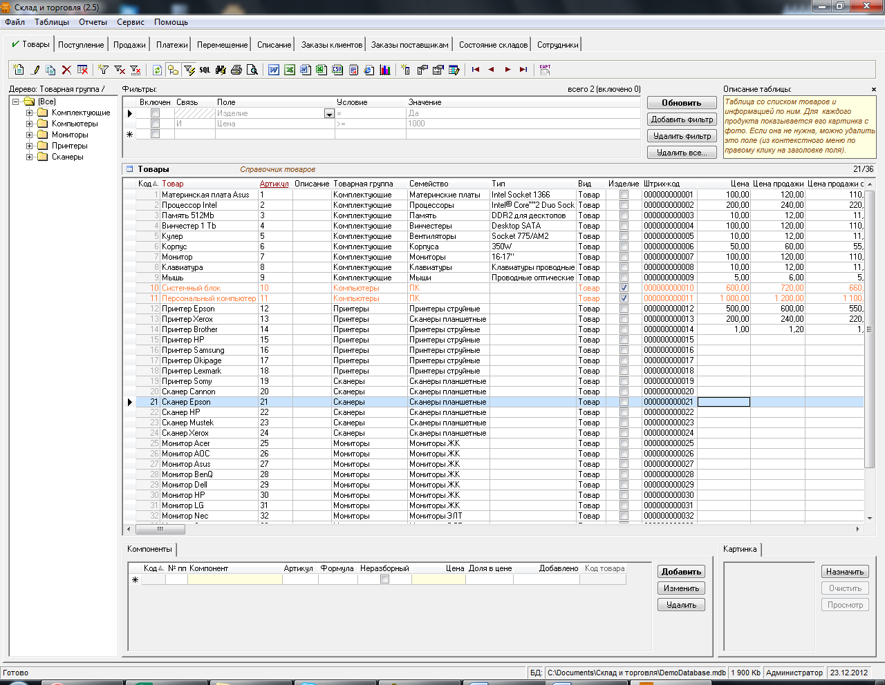

Далее, нам нужно создать базу данных в которой у нас будут хранится различные товары,в нашем случае авиационные, создаем «Новую базу данных»
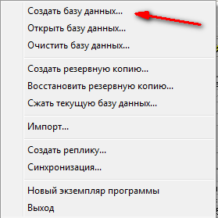

Появится окошко:

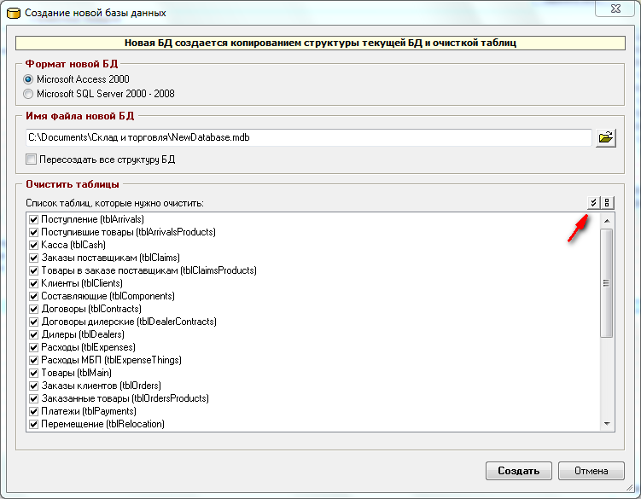
Нам предлагают 2 варианта создания базы. Чтобы понять основы оставим все как есть.
Выше мы видим,что у нас уже есть готовые таблици, которые в принципе мы и можем использовать. Для того, чтобы они стали пустыми мы кликаем на кнопочку, которая выделена стрелкой. Это выберет все таблици и очистит их от других товаров. После этого жмем «Создать».
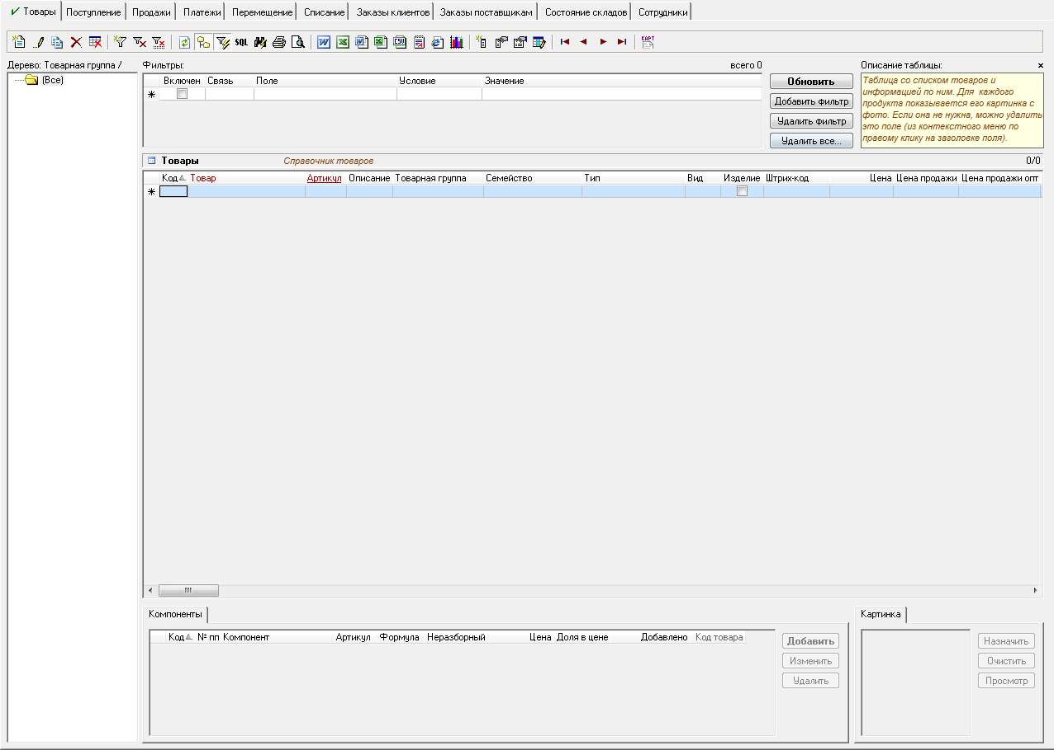
Мы видим, что у нас создана база данных, с встроеными уже таблицами. Я думаю каждый умеет пользоватся Excel. Так вот это в принципе и есть таблици Еxcel в которые мы будем вносить названия, значения и т.п.
Основной вкладкой на нашем складе есть «Товар» , сюда и будем вводить различные товары.Далее мы будем использовать и остальные вкладки «Состояние складов», «Поступления» и т.п.
Для наглядного примера, я буду работать с базой, в которой уже есть товари (Компютерная техника).
Итак, создаем наш первый товар в базе данных. Нажав на верхней панеле на вот эту кнопочку:

У нас появится вот такое вот поле в основной таблице
Где мы будем вводить значения, названия и т.п.
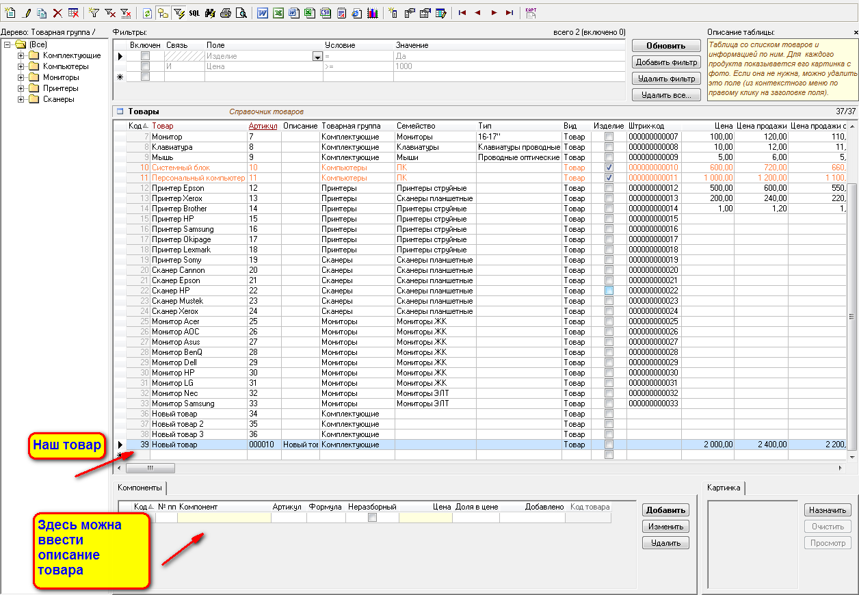

После того как мы создали товар, мы его проводим в вкладе « Поступления»
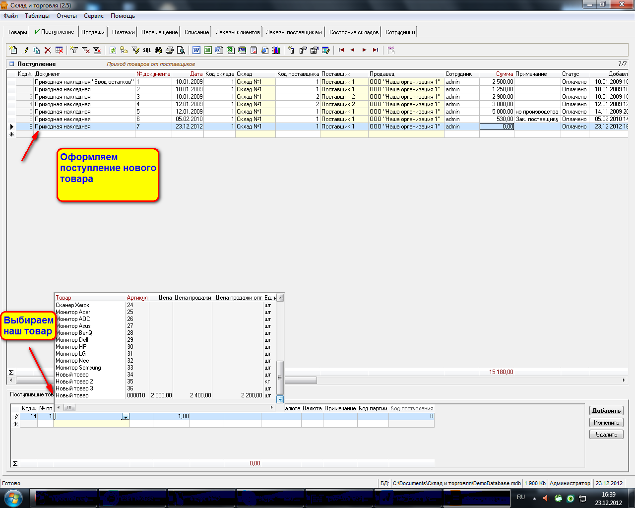
Далее мы переходим на вкладку «Продажи»
Вписываем товар наш и количество , которое мы собираемься продать.
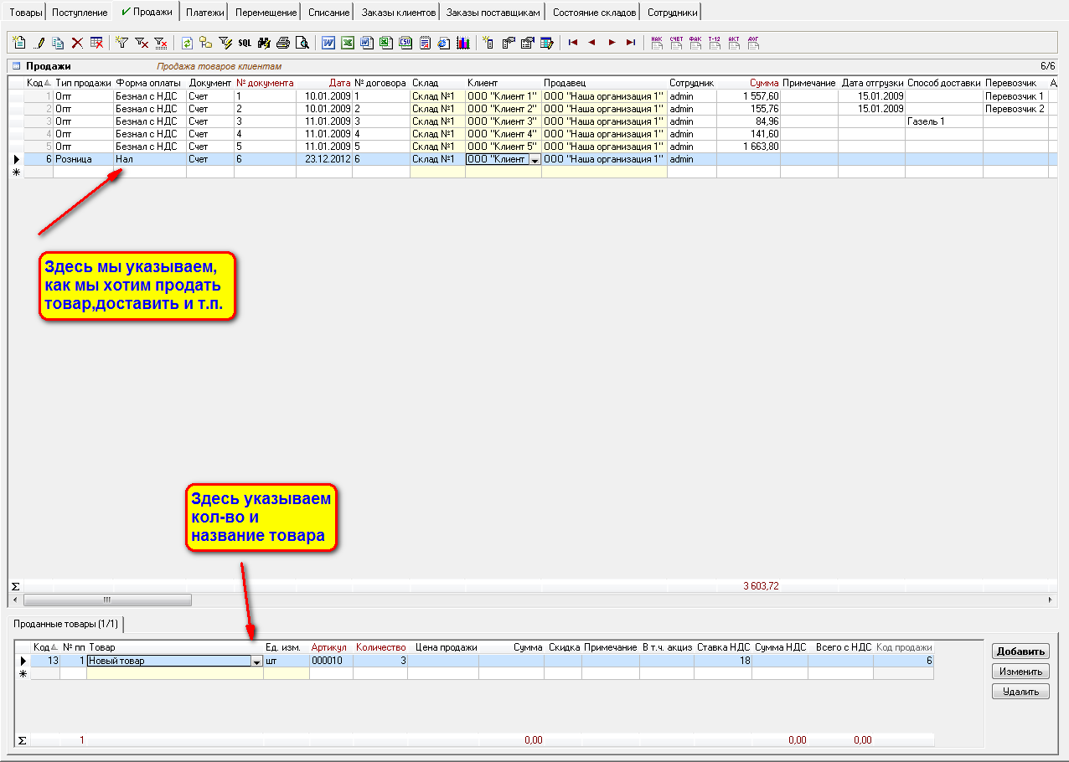

Т.к. бывает брак или еще какие-то проблемы с товаром, его могут списывать.
Идем на вкладку «Списание»
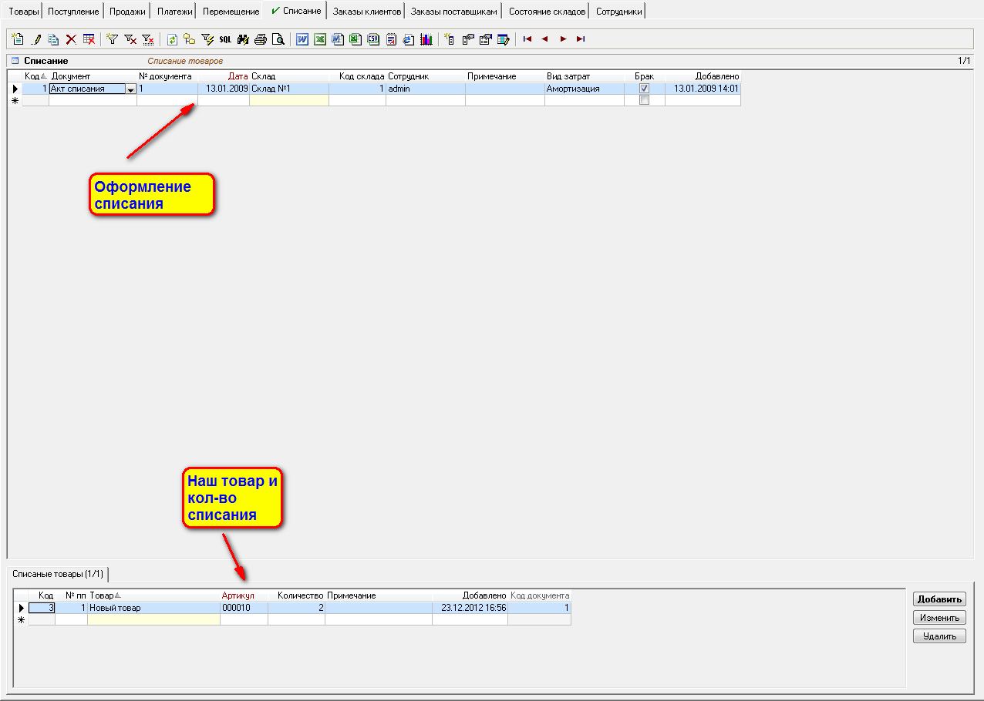

Теперь после этого, мы хотим узнать сколька же нашего товара осталось на складе, заходим на вкладку «Состояние складов»
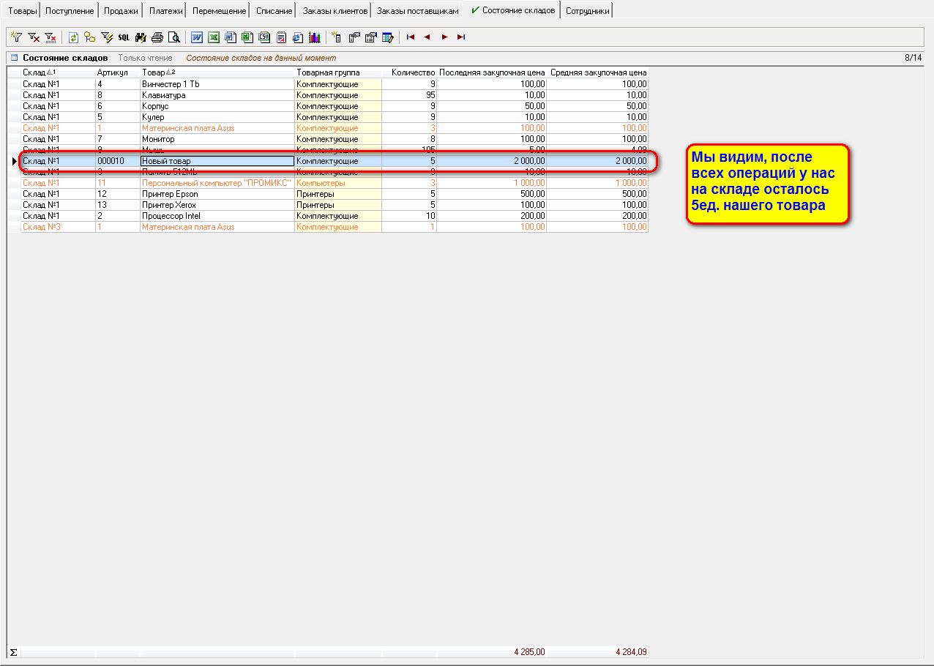

Выше мы видим, что у нас было 10 ед. товара. После продажи и списания у нас на складе осталось, то кол-во, которое должно было остатся.
Также мы можно сделать перемещения товара с одного склада на другой.
Для этого переходим на вкладку «Перемещения»
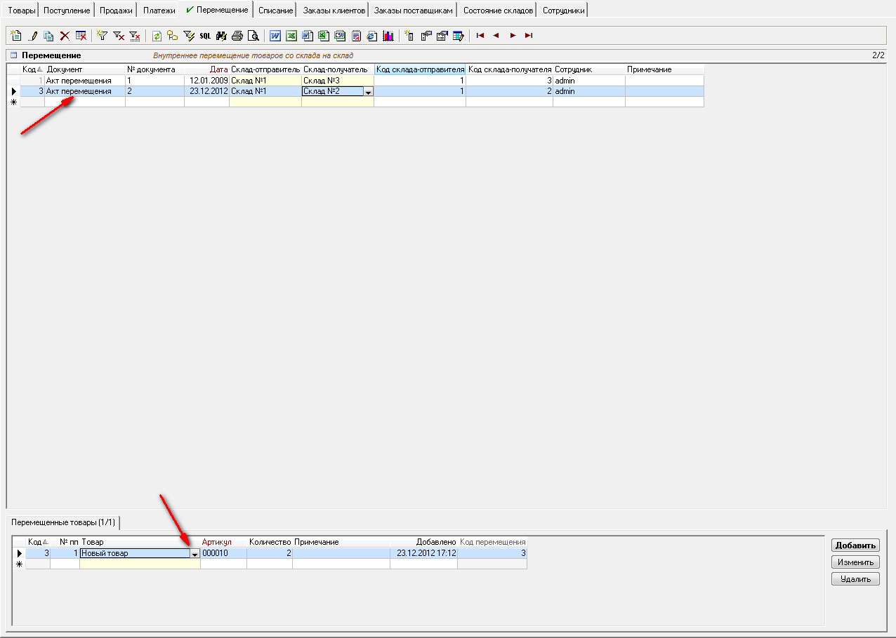
Итого мы 2 ед. нашего товара переместили на другой склад. Смотрим, что же у нас сейчас делается на складах.
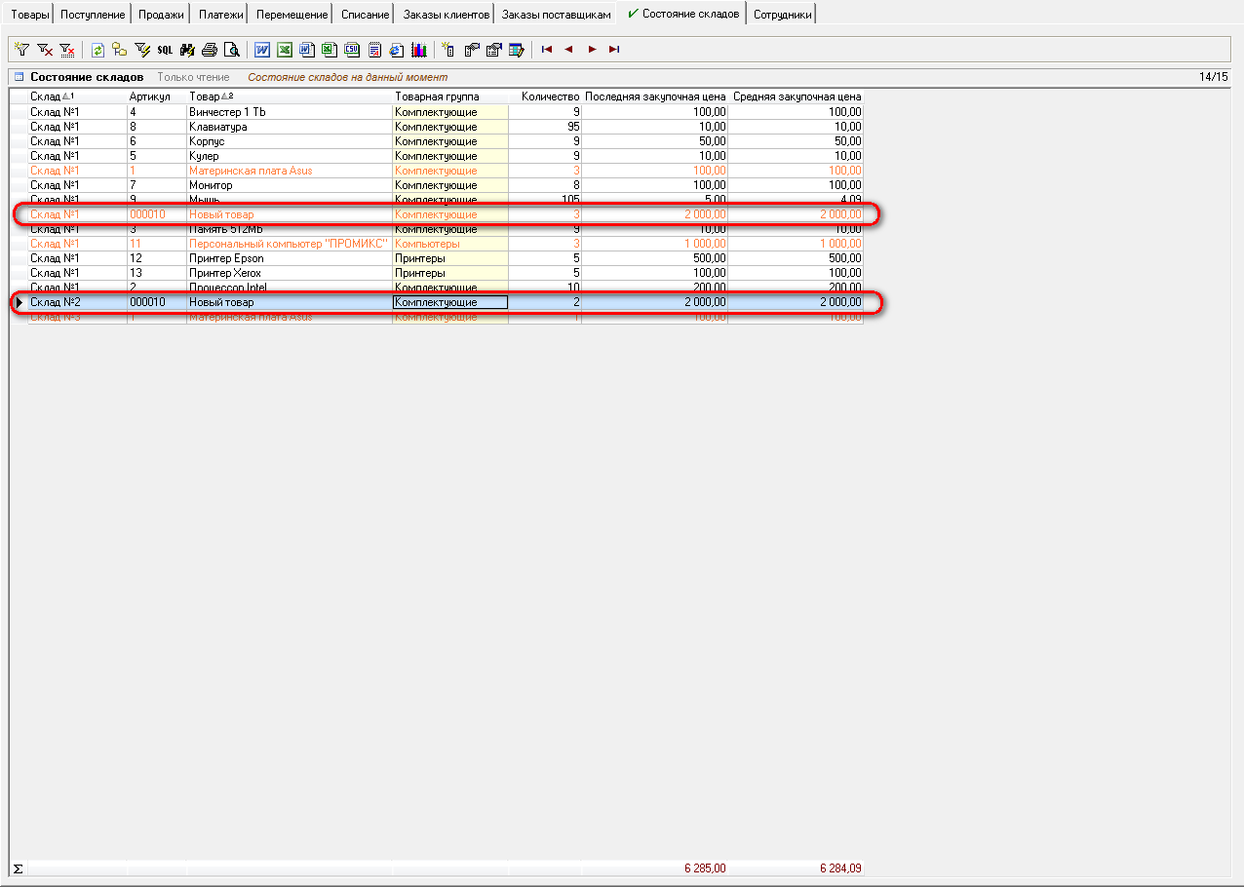

Мы видим, что у нас теперь 2 ед. товара на одном складе, и 3 ед. товара на другом складе.
Также, мы видим , что у нас некоторые товары подсвечиваются другим цветом. Это означает, что товара на складе мало и что его пора закупить. Выставляется параметр этот «Лимит» при создании товара. Там есть столбец под названием «Лимит».
Еще возможно експортировать наши таблици в Word, Excel и делать графики.
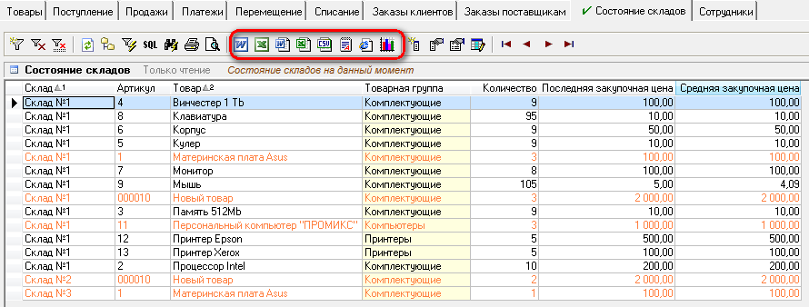

Вот график состояния складов:

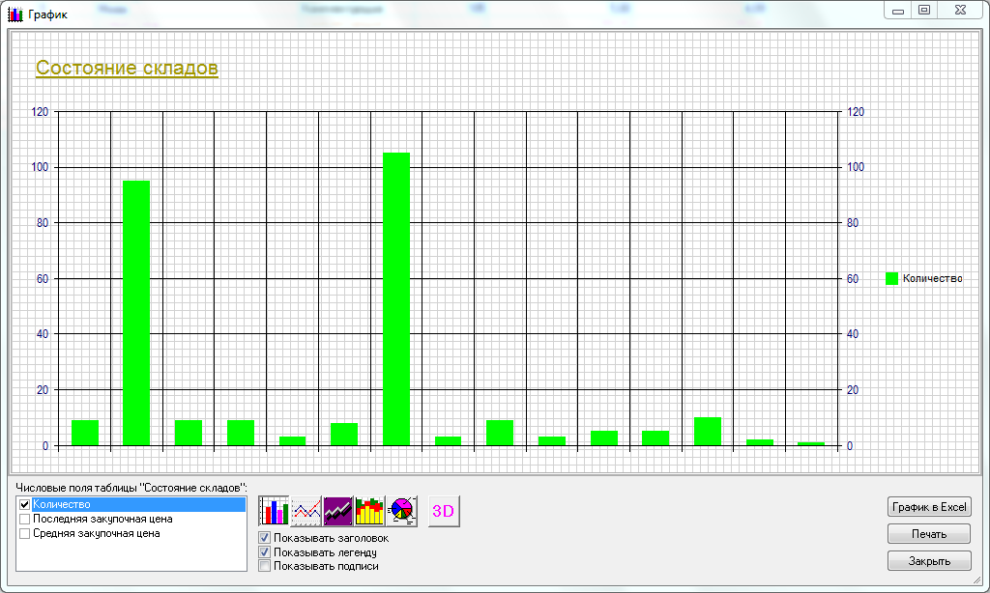
Также можна сделать отчеты по складу.

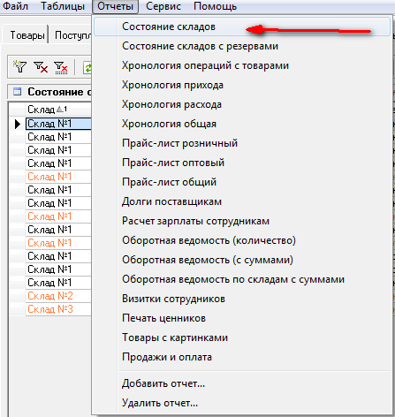
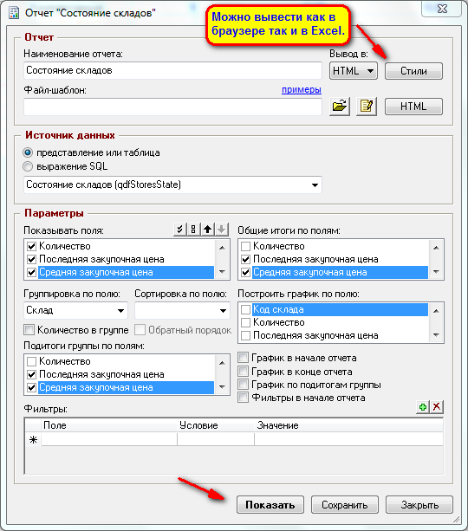
Жмем показать и видим
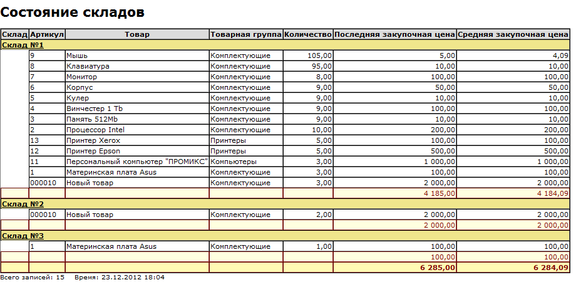

Для детального обзора этой программы,а также работы в ней можна зайти на официальный сайт
www.prostoysoft.ru
И также можно посомтреть видеоуроки на сайте http://www.youtube.com/user/prostoysoft?feature=watch

